Защитим будущее,
извлекая уроки из прошлого

УРОКИ, ИЗВЛЕЧЕННЫЕ ИЗ АВАРИИ
Дата происшествия: | 10.09.2017 | Мероприятия по локализации и устранению причин аварии:  3.1. Проведение аварийно-восстановительных работ;  3.2. Организовать осуществление должного контроля  за состоянием охранной зоны подземного газопровода среднего давления;  3.3. Организовать работу по взаимодействию  с Администрацией города Астрахани в части обеспечения сохранности газораспределительной сети, предупреждении аварий и чрезвычайных ситуаций, а так же ликвидации  их последствий;  3.4. Представить материалы по межеванию границ охранных зон, передаваемые органам, осуществляющим ведение государственного земельного кадастра, подземного газопровода среднего давления к ГРП Астраханского тепловозоремонтного завода филиала АО «Желдорреммаш»;  3.5. Представить данные о границах охранных зон газораспределительной системы, а также о регистрации газопровода в государственном кадастре подземного газопровода среднего давления к ГРП Астраханского тепловозоремонтного завода филиала АО «Желдорреммаш»;  3.6. Провести экспертизу промышленной безопасности внеплощадочного подземного газопровода среднего давления к ГРП Астраханского тепловозоремонтного завода филиала АО «Желдорреммаш» (год ввода в эксплуатацию 1960);  3.7. Разработать мероприятия по обеспечению безопасной эксплуатации внеплощадочного подземного газопровода среднего давления к ГРП Астраханского тепловозоремонтного завода филиала АО «Желдорреммаш»;  3.8. Организовать проверку качества сварных стыков в зоне наезда на газопровод автомобиля с привлечением лаборатории неразрушающего контроля;  3.9. Внести в сведения, характеризующие опасный производственный объект, участок газопровода;  3.10. Аттестовать в области промышленной безопасности директора, главного инженера Астраханского тепловозоремонтного завода филиала АО «Желдорреммаш».  Извлеченные уроки:  Необходимо своевременно проводить мониторинг технического состояния сооружений на сетях газораспределения, выявлять проблемные участки газораспределительных сетей, принимать меры  по недопущению аварийных ситуаций на газораспределительных сетях.  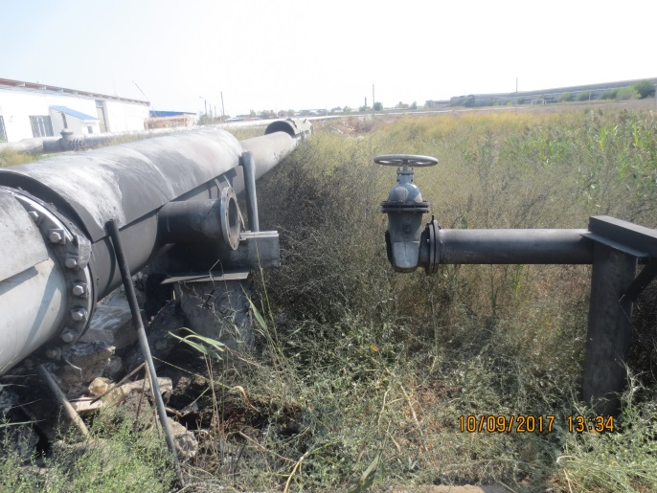
Наименование организации: | АО «Астраханьгазсервис»
Ведомственная принадлежность:
Место аварии: | Надземном стальной газопровод среднего давления (Р≤0,3 МПа) Ду 200 мм,  расположенный в г.Астрахань, ул. Фунтовское шоссе,5, проложенного от ГРС-1 до Астраханского тепловозоремонтного завода
Вид аварии: | Выброс опасных веществ; повреждение, разрушение ТУ; аварийное отключение
Краткое описание аварии:
В результате дорожно-транспортного происшествия, наезда легкового автомобиля «TOYOTA COROLLA», произошло разрушение задвижки Ду200 на надземном стальном газопроводе среднего давления (Р≤0,3 МПа) диаметром
200 мм, с видимым выбросом природного газа в атмосферу.

Последствия аварии:
(в т.ч. наличие пострадавших, ущерб)
Экономический ущерб отсутствует.
Пострадавших нет. В результате аварии от газоснабжения отключено головное ГРПШ на улице Адм. Нахимова/ Тополиная, для отключения подачи газа на поврежденный участок газопровода от ГРС-1 до Астраханского тепловозоремонтного завода.

1. Технические причины аварии:
1.1. Механическое разрушение чугунной задвижки диаметром 200 мм, расположенной на выходе из земли подземного газопровода среднего давления Ду200 мм
у места врезки в основной газопровод
АО «Астраханьгазсервис» диаметром 500мм, в результате дорожно-транспортного происшествия (наезда автомобиля TOYOTA COROLLA).

2. Организационные причины:
2.1. Отсутствие контроля со стороны Астраханского тепловозоремонтного завода филиала АО «Желдорреммаш» за безопасной эксплуатацией внеплощадочного газопровода среднего давления.
2.2. Отсутствие взаимодействия Астраханского тепловозоремонтного завода филиала АО «Желдорреммаш» с органами исполнительной власти и органами местного самоуправления в части обеспечения сохранности газопровода среднего давления, предупреждения аварий и чрезвычайных ситуаций.

